2020年12月30日

目录
一、 词法分析 2
1.1任务 2
1.2 要求 2
1.3 实现过程 2
1.4 测试 7
二、 语法分析 9
2.1 任务 9
2.2 要求 9
2.3 实现过程 9
2.4 测试 14
三、 语义分析 15
3.1 任务 15
3.2 要求 15
3.3 实现过程 16
3.4 测试 20

（选择文法2，任务3）

词法分析

1.1任务
词法分析程序完成的是编译第一阶段的工作。词法分析工作可以是独立的一遍，把字符流的源程序变为单词序列，输出到一个中间文件，这个文件作为语法分析程序的输入而继续编译过程。

1.2 要求
C语言手工编程构造词法分析器，开发所选择等级文法的词法分析程序，对源程序的单词序列进行词法检查，并将识别结果登录入表，加深课堂相关理论教学内容的理解，提高词法分析方法的实践能力。

1.3 实现过程
根据书上提供的说明，词法分析分为两种，一种是提前把字符流处理好，方便后续处理，一种是在后续操作时单个的识别单词，我选择使用的是第一种。根据文法2的格式，可以发现任何一个由文法2得出的表达式都是由true,false,not,or,and,(.),rop和id这几种单字组成，由此可以初步构建一个简易的单字识别程序，即根据不同的单字返回不同的数字。根据已定义的函数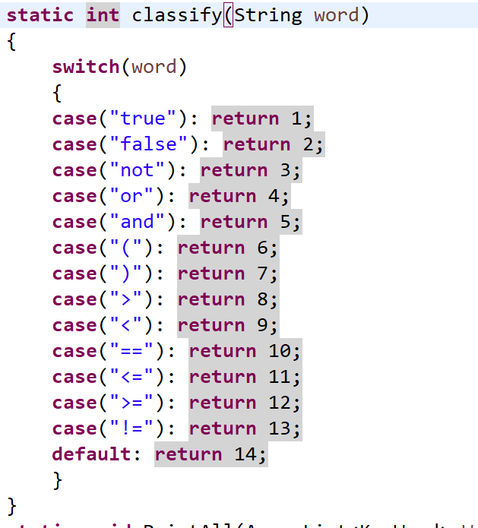可以简单识别所有的单词。
同时通过观察一般输入串，发现每个单词之间由空格间隔开，所以可以将空格作为识别不同单词的符号。
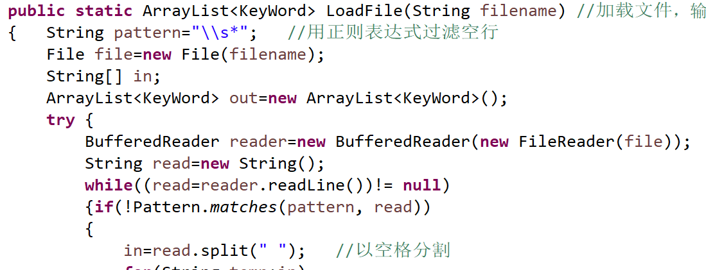
从定义的目录中读取文件，然后根据空格得到一个输入串数组。这里定义了一个单词类为元素的动态数组来存储是识别得到的输入字符串。
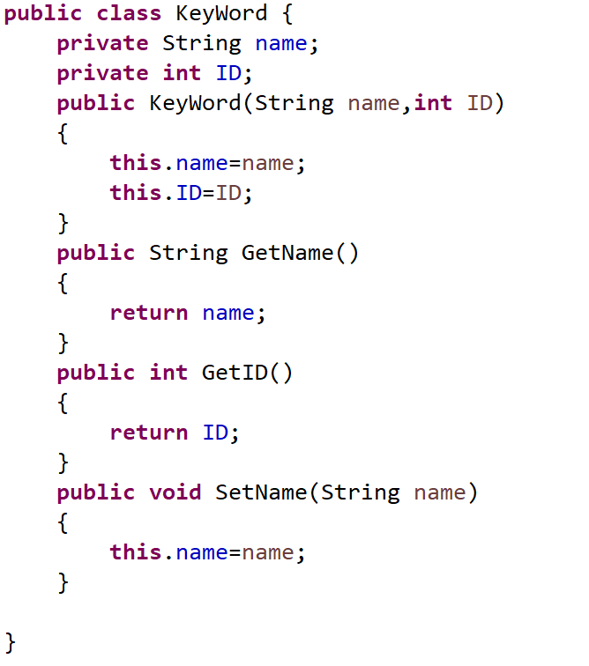
但字符串也包含特殊情况，就是是否包含（和）。所以可以定一个函数判断一个分割开来的单词中是否包含括号。
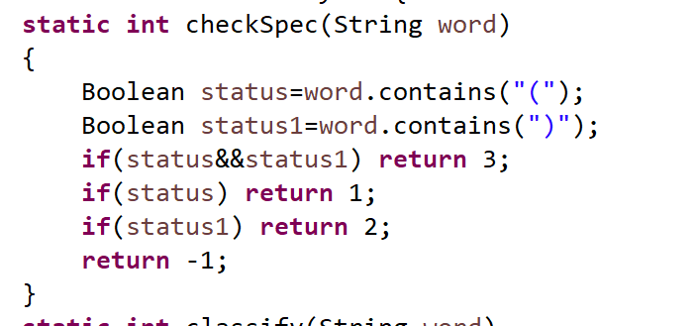
然后根据包含的不同符号的数量进行不同的处理。
如果不包含任何括号，那么直接定义新的KeyWord成员，将其加入动态数组。
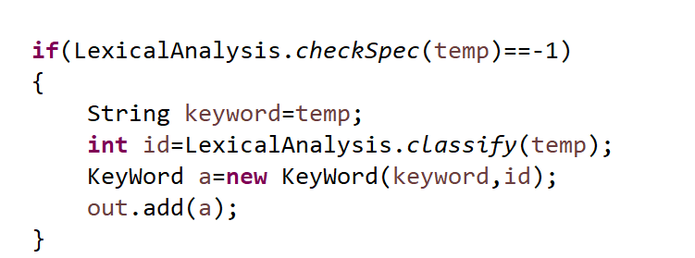
如果包含任意个前括号，那么根据括号的数量进行处理。如果前括号数量大于1，那么根据前括号的数量定义多个前括号KeyWord成员加入到动态数组，然后将剩余的单词加入到动态数组。
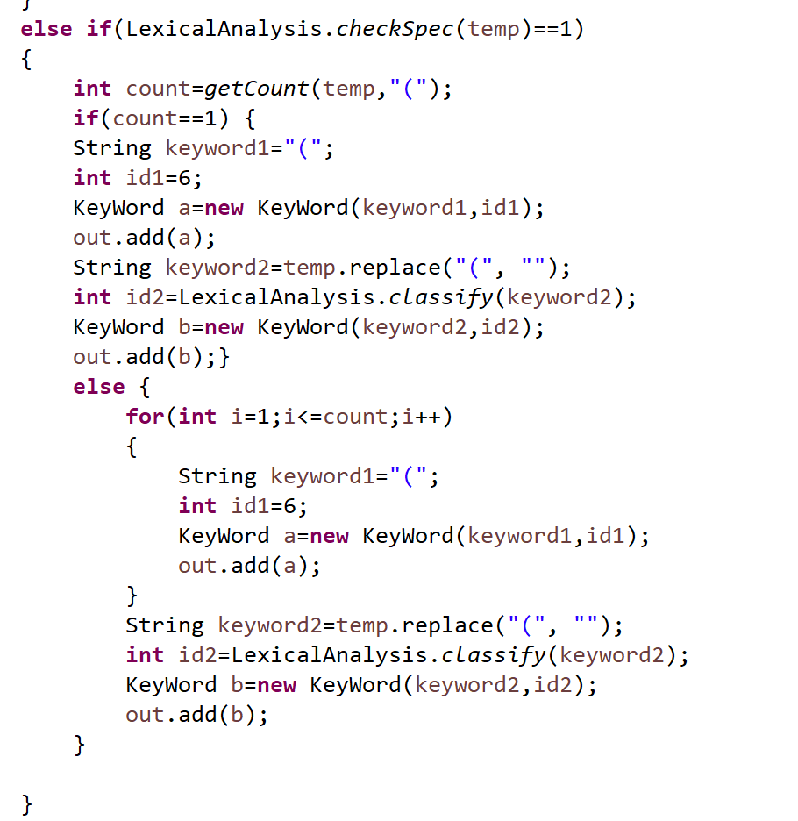
这里需要得知的是一个单词中包含括号的个数，通过定义函数getCount得到。
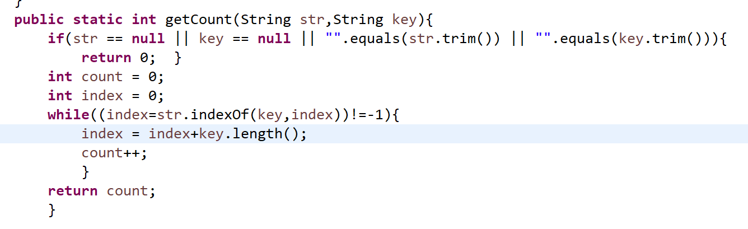
如果一个单词同时包括前括号和后括号的话，需要进行两次处理。
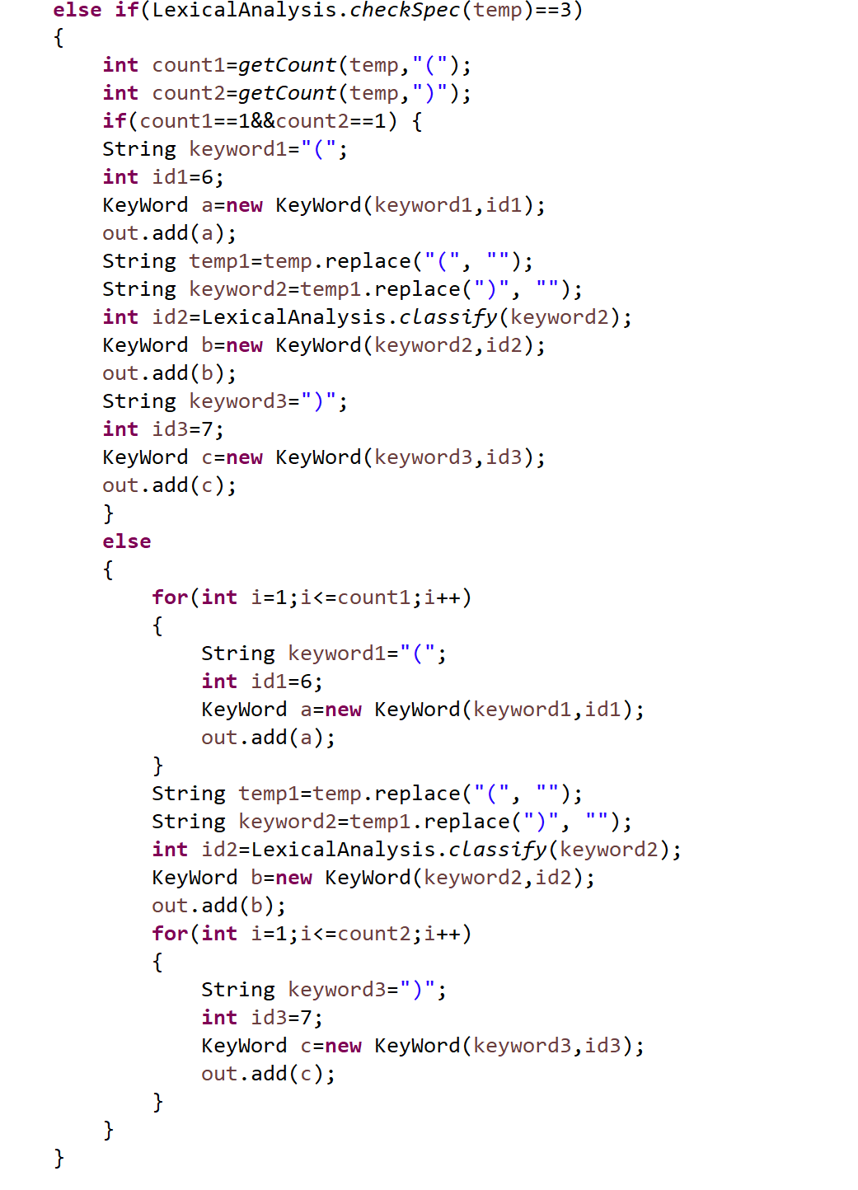
此时最终得到的是一个元素为KeyWord的动态数组，可以选择定义一个属于自己的输出函数。
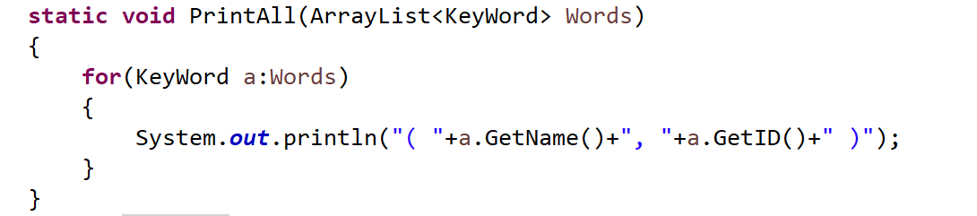
也可以转换成更加方便处理的字符串数组。
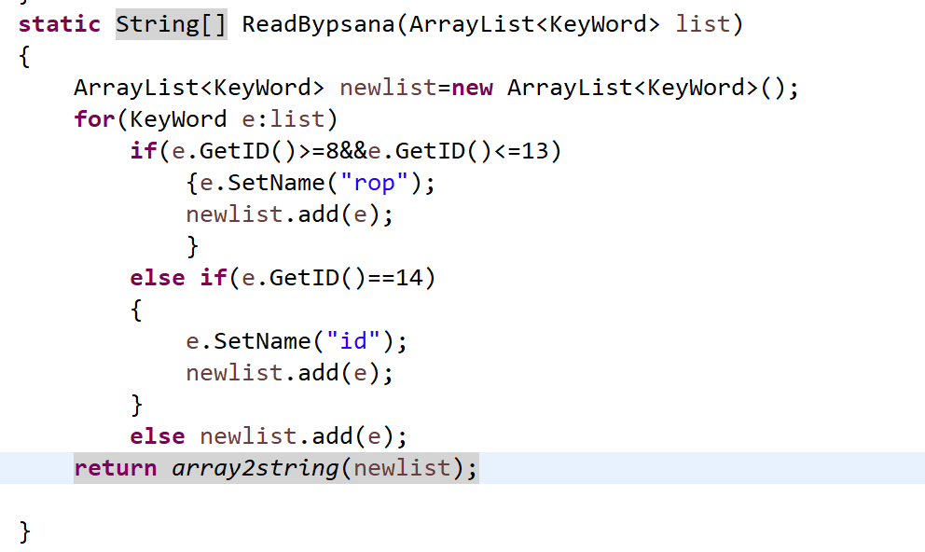
因为语义分析需要的是rop不是大于小于号和等于号，所以在转换时可以把这些符号转化为对应的等价单词。
或者在处理时需要在字符串的末尾加上#号代表输入结束，在转换时也可以加入该符号。
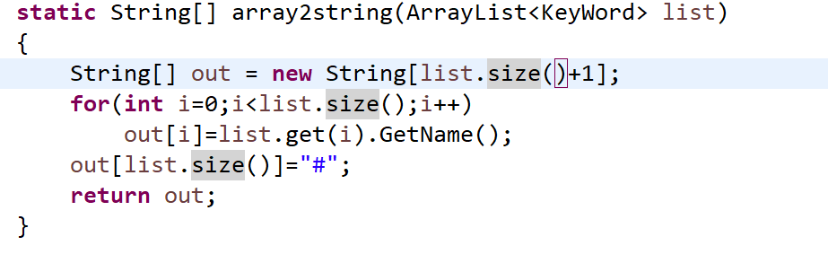

1.4 测试
输入文件存储在工程文件夹内的input文件夹内，命名为input.txt
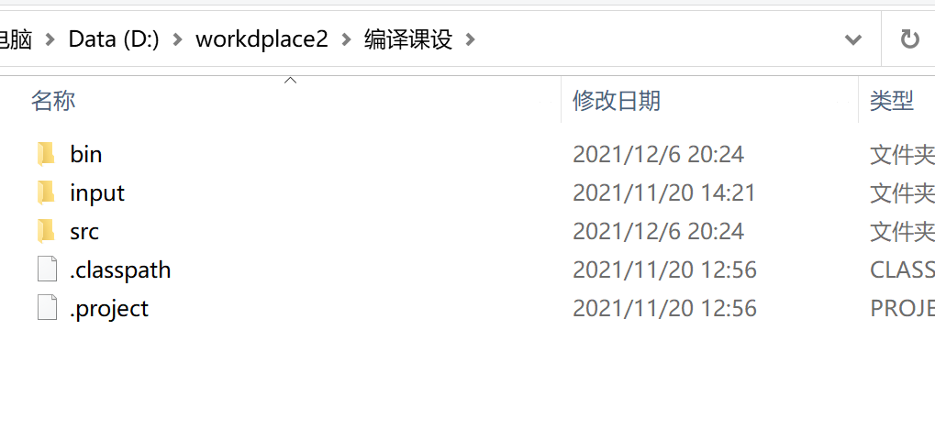

单层括号尝试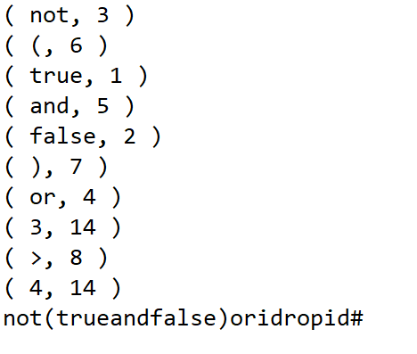
多层括号尝试
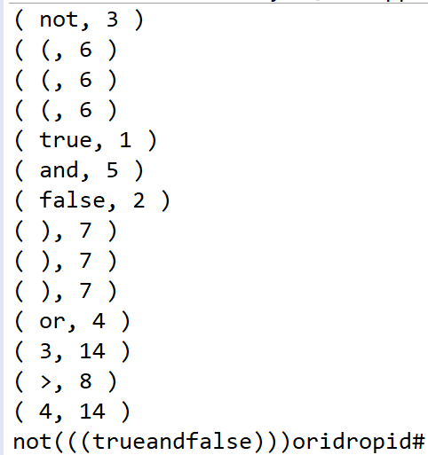
多层嵌套尝试
。
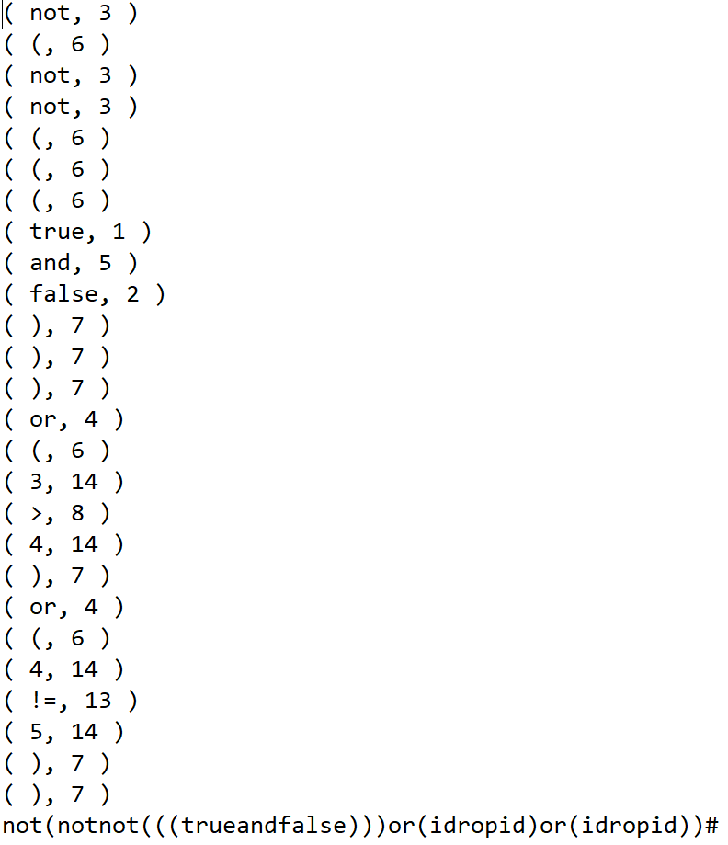

语法分析

2.1 任务
语法分析的作用是识别由语法分析给出的单词符号串是否是给定文法的正确句子。语法分析常用的方法是自顶向下分析法和自底向上分析法两大类。虽然语法分析可以确定分析或者不确定分析来实现，但在实际的编译器构造中，几乎都是采用确定分析方式，不确定分析多数情况下仅具有理论价值。

2.2 要求
采用SLR(1)语法分析方法，设计、开发所选文法描述语言的语法分析程序，加深课堂相关理论教学内容的理解，提高语法分析方法的实践能力。

2.3 实现过程
在语法分析过程中，首先需要定义两个最重要的栈，状态栈和符号栈。
其次根据所文法2的定义，定义所需要的8条产生式。
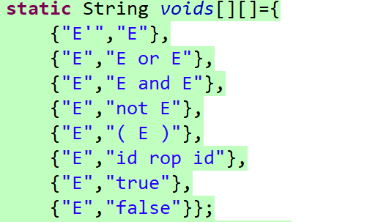
因为该程序的需求是对于文法2的产生式进行语法分析，为了减少时间复杂度，可以选择手动构建slr1分析表。下表为分析表。在分析过程中，发现该文法不属于slr1文法，存在规约、移进冲突。在遇到冲突时，选择优先移进。
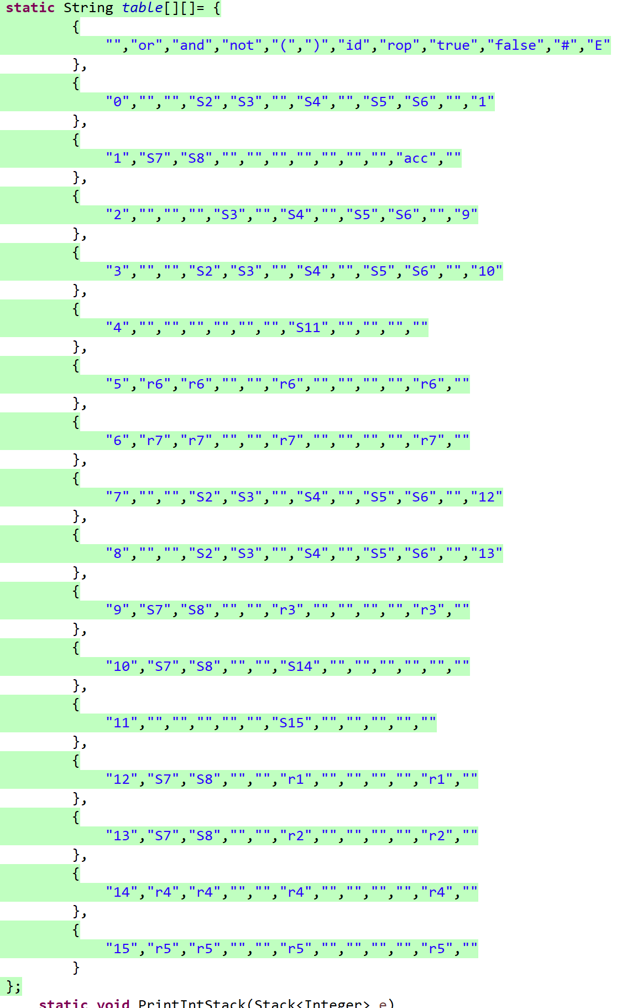

开始SLR1语法分析时，需要定义初始状态为0，将#符号压栈进入符号栈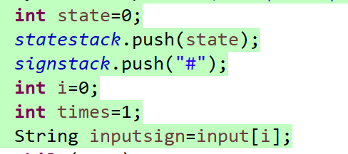定义当前输入字符串位置为0，，定义执行次数为1，同时将输入字符定义为第一个字符。
然后根据当前输入符号和状态查表得到需要执行的操作。需要定义一个查表函数。
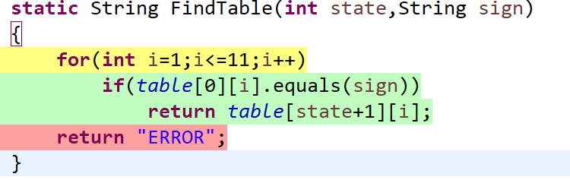查询表的第一行，如果与符号相同的话，那么就返回表的state+2行，第i+1个元素。该元素就是需要执行的操作。
在查表之后需要定义一个等待输出的字符串，因为每执行完一条操作的状态和符号会进行变化，同时需要输出的元素也会造成不一致，所以需要将需要输出的元素提前保存到字符串内。
同时如果操作包含规约操作，还需要输出GOTO此时应提前把需要输出的内容提取到leftprint中
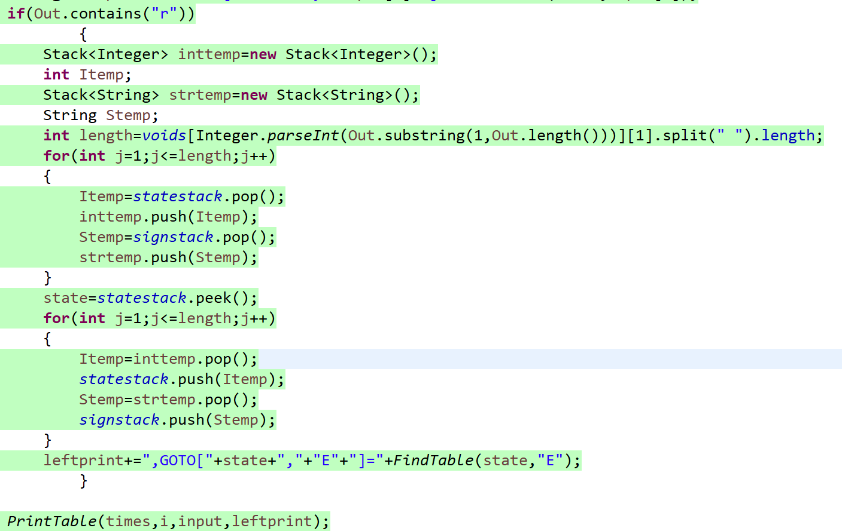
在得到全部输出的元素后依次输出状态站，符号栈，当前输入字符，剩余字符串和执行的操作
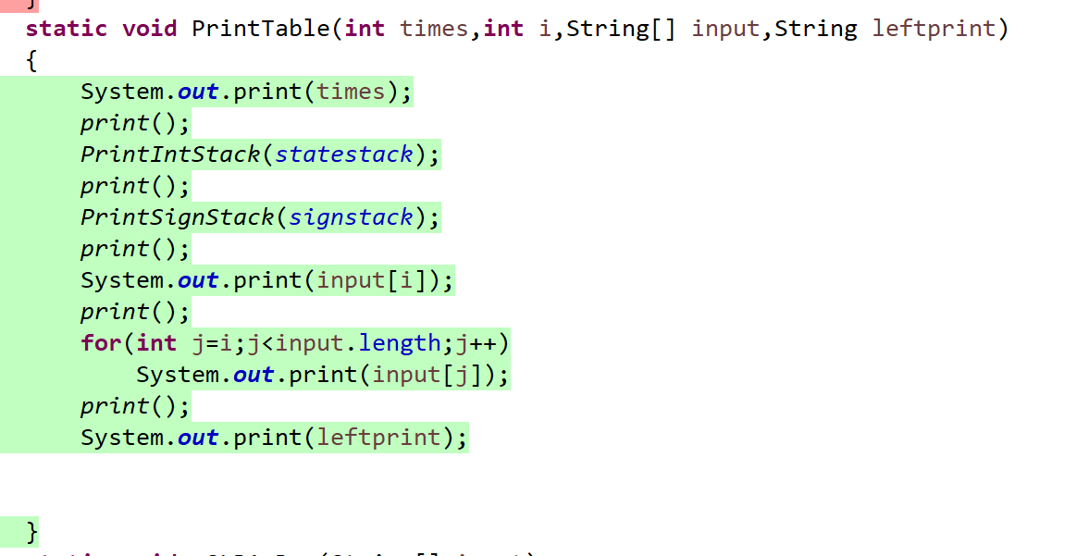
然后可以开始执行操作。如果执行的是移进操作，那么移进该字符，将指示的下个状态进状态站，执行次数加一，获取下一个字符。

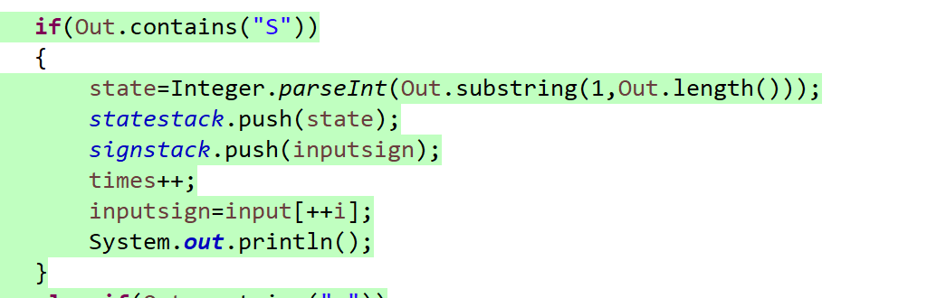
如果执行的是规约操作。那么获得指示的产生式，然后根据产生式的后部的元素的数量，将符号串和状态栈中的内容依次出栈，然后将规约的内容进符号栈，然后根据符号和状态执行下一个操作。
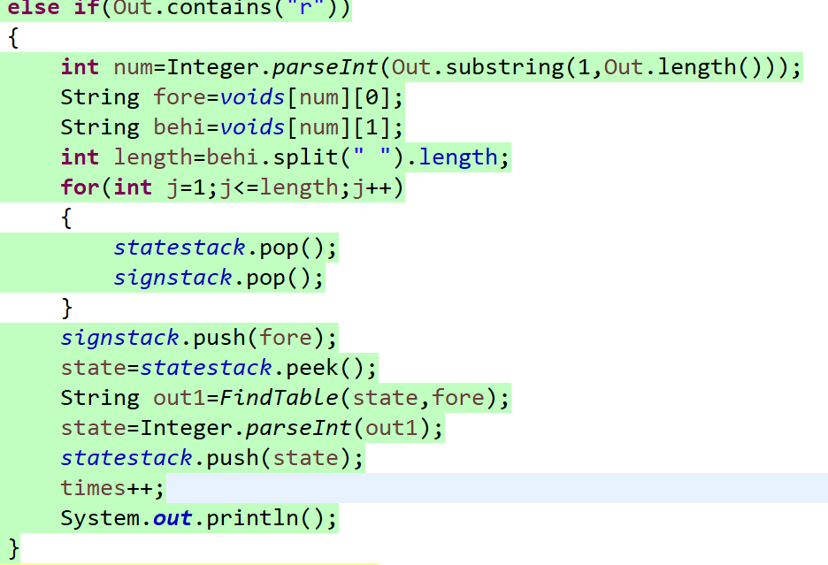
如果识别符为acc，那么代表分析结束。
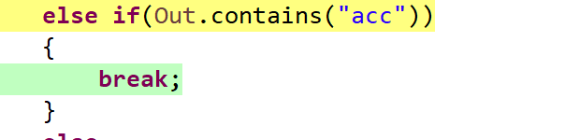

2.4 测试
正确语法测试：
在词法分析阶段会自动把数字和大小符号转换为供语法分析识别的id和rop。
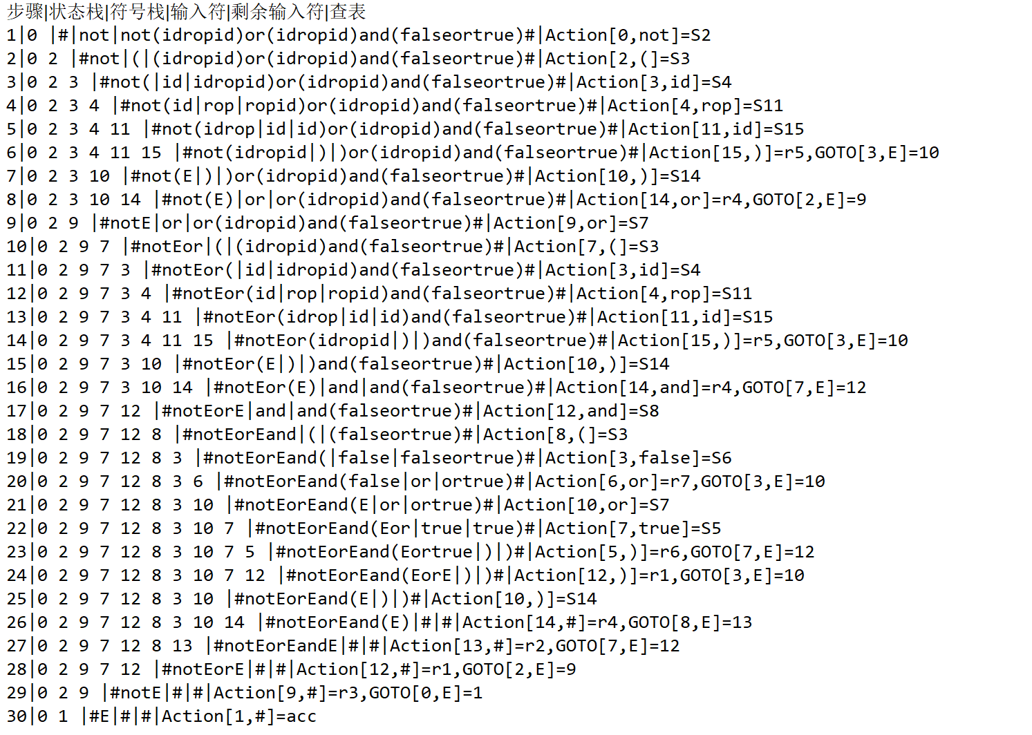
可以看到结果规约成功。

错误文法测试：
错误为在结尾多加了一个）。
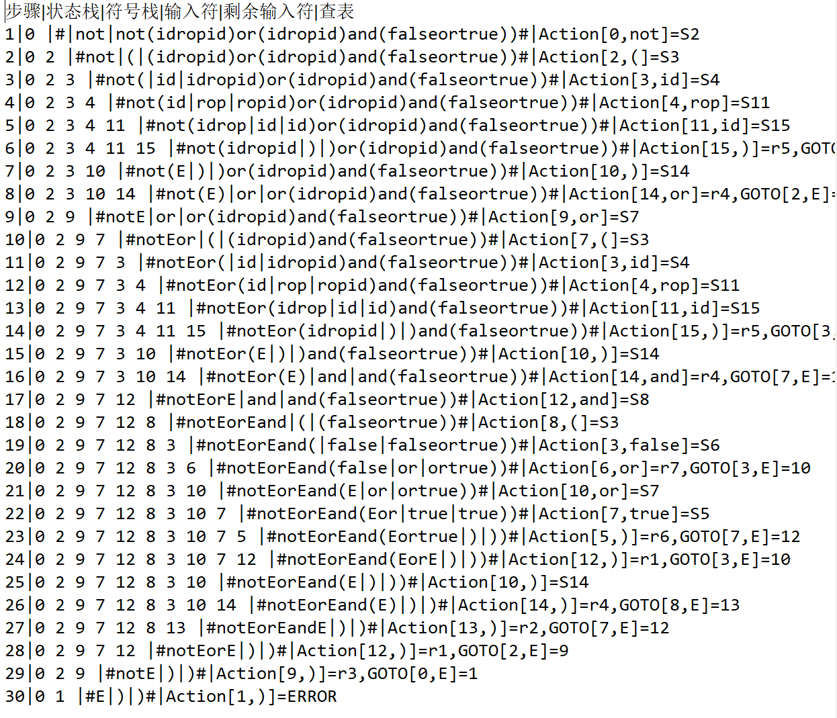
可以看到在最后分析到）时产生出错。

三、语义分析

3.1 任务
在语义分析阶段，首先是收集或计算源程序的上下文相关信息，并将这些信息分配到相应的程序单元记录下来。在这一过程中，若发现程序存在静态一致性或完整性方面的问题，则报告静态语音错误。若不存在，则返回静态语义分析成功。对于已通过静态语义检查的程序，编译程序可将其翻译为后续的中间表达形式，即中间代码生成。

3.2 要求
参照书中相应文法的翻译方案，采用语法制导的翻译技术，编写语义分析程序，实现对任务2所选择文法的语义分析，输出四元式中间代码，加深课堂相关理论教学内容的理解，提高语法分析方法的实践能力。

3.3 实现过程
在语义分析阶段存在两个重要的栈，符号栈和数字栈，因为输出四元式需要保存中间结果，所以把数字定义为一个类，如果存在保存的中间结果，那么它的processID属性则为保存的中间结果，否则为它的number属性。

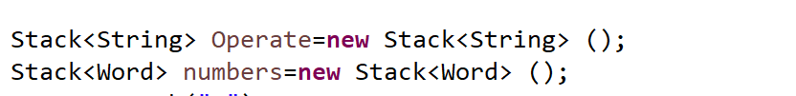
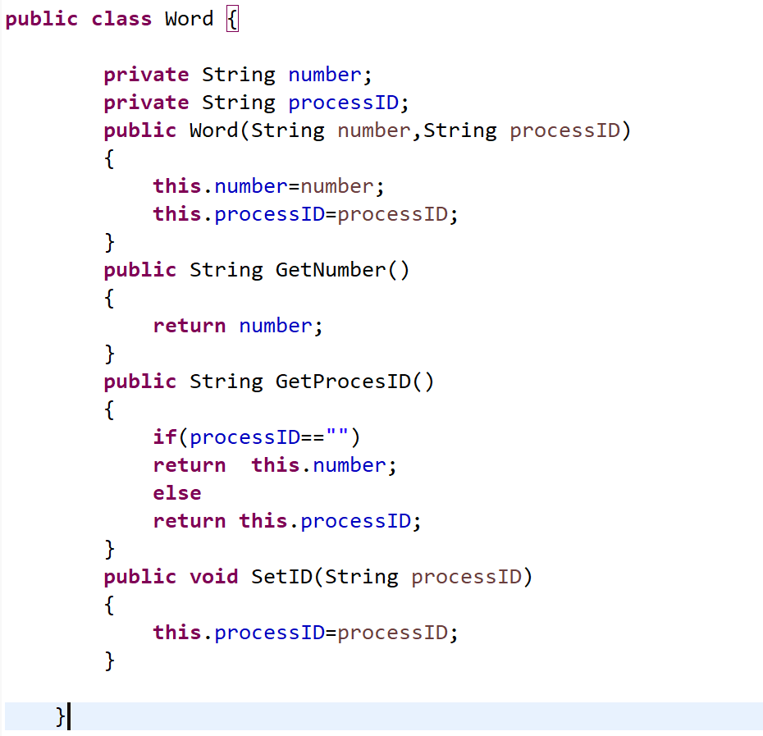
之后将#进栈，定义输入符号位置0和中间结果生成次数0。
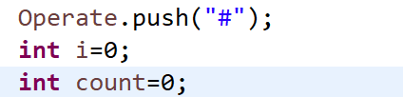
当输入串不为#或者符号栈的栈顶不为#时执行语义分析。
此时需要判断输入符号是一个具体值还是运算符号。
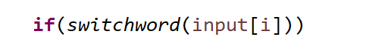
通过定义函数switchword将输入的字符串简单分类为运算符和数值两类。
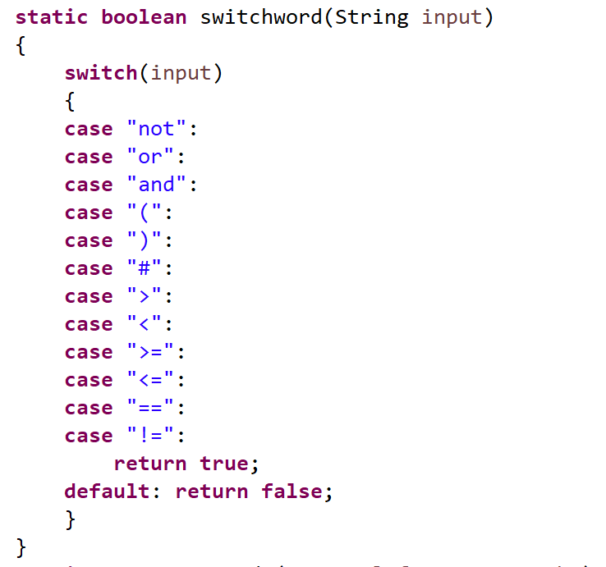
如果输入符号为运算符，那么就将其与栈顶的符号相互比较优先级。
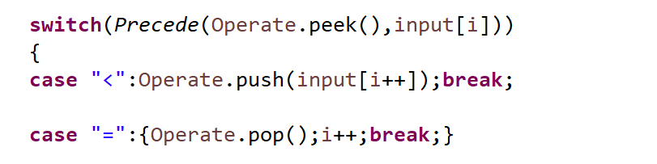
根据文法2给定条件，排列所有运算符的优先级。如果运算符栈栈顶符号的优先级低的话，那么就将当前运算符进展，如果相等的话，那么情况为两者都为括号，只需要将运算符栈栈顶的符号出栈即可。如果优先级函数的输出为大于的话，那么代表需要执行当前运算符代表的操作。因为运算符分为两种，一种为not，属于一元运算符，只需要一个参数，而其他的运算符都为二元运算符，都需要两个参数，所以需要执行不同的操作。当运算符为一元运算符的时候，将数值栈栈顶的元素出栈，然后将运算符栈栈顶的元素出栈，将这两个元素作为参数带入一元运算符的函数执行操作，将所得结果压栈进入数值栈。并且在获得运算结果的时候，需要定义一个Word成员的processID属性，即中间结果。如果是二元运算符，那么就需要从数值栈中出栈两个元素，然后同理执行操作。
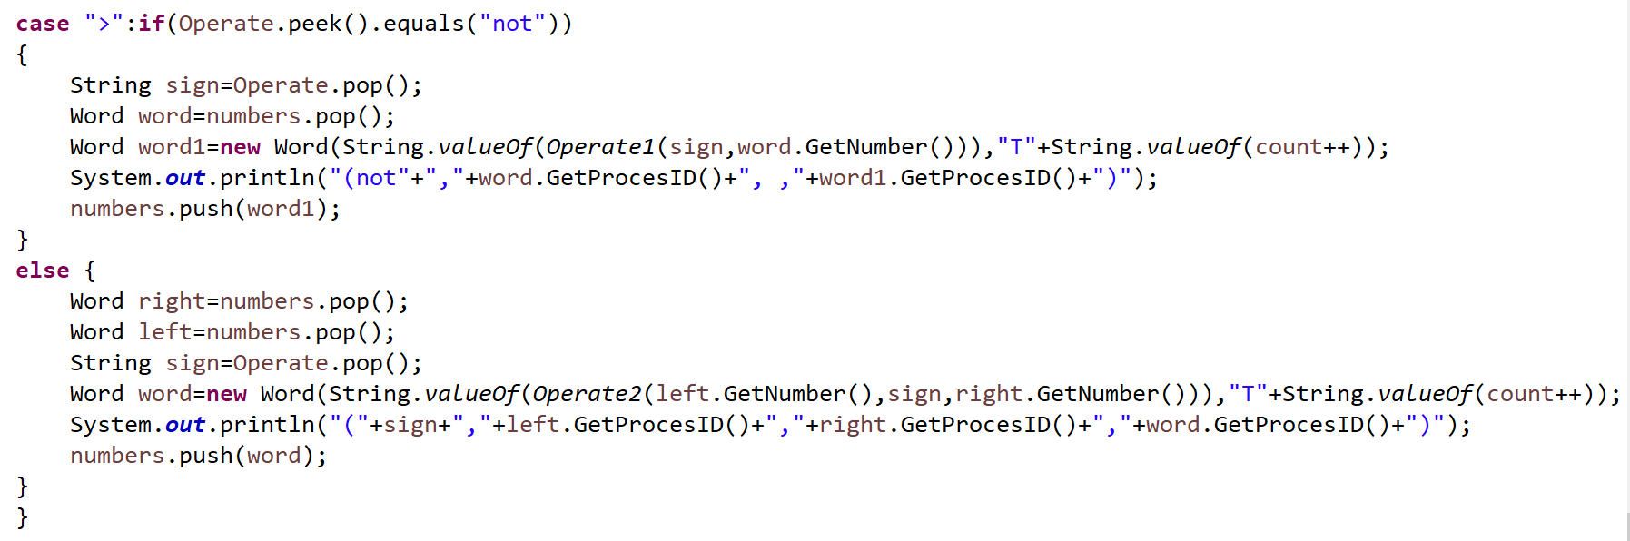
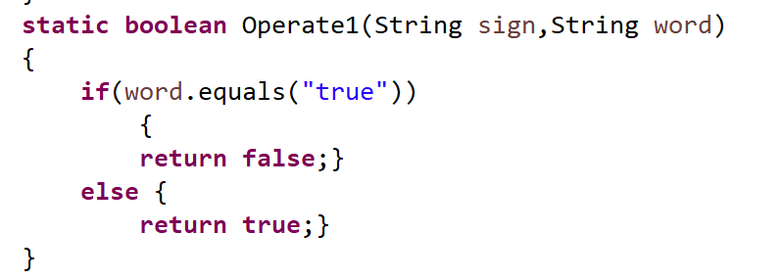
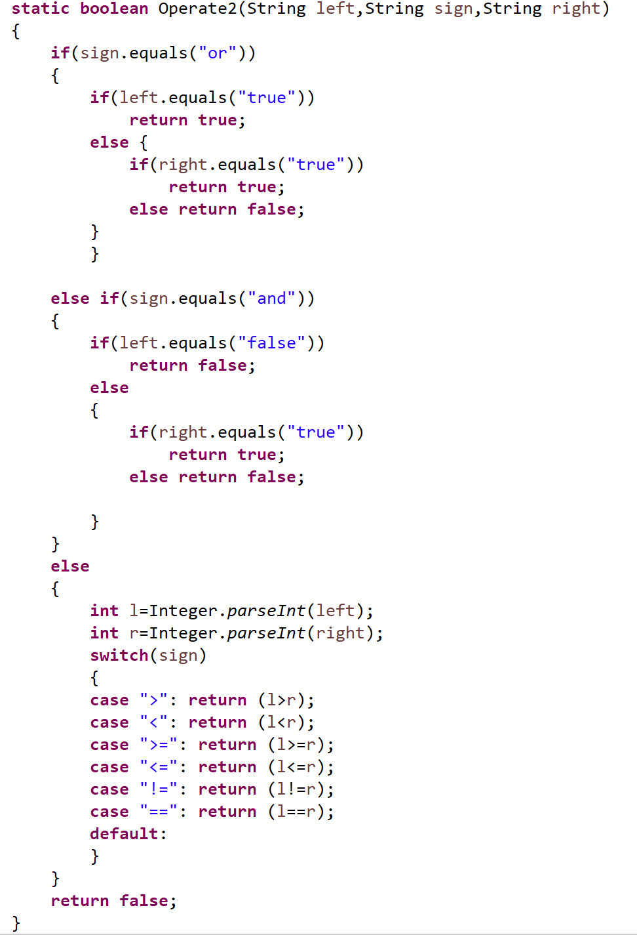
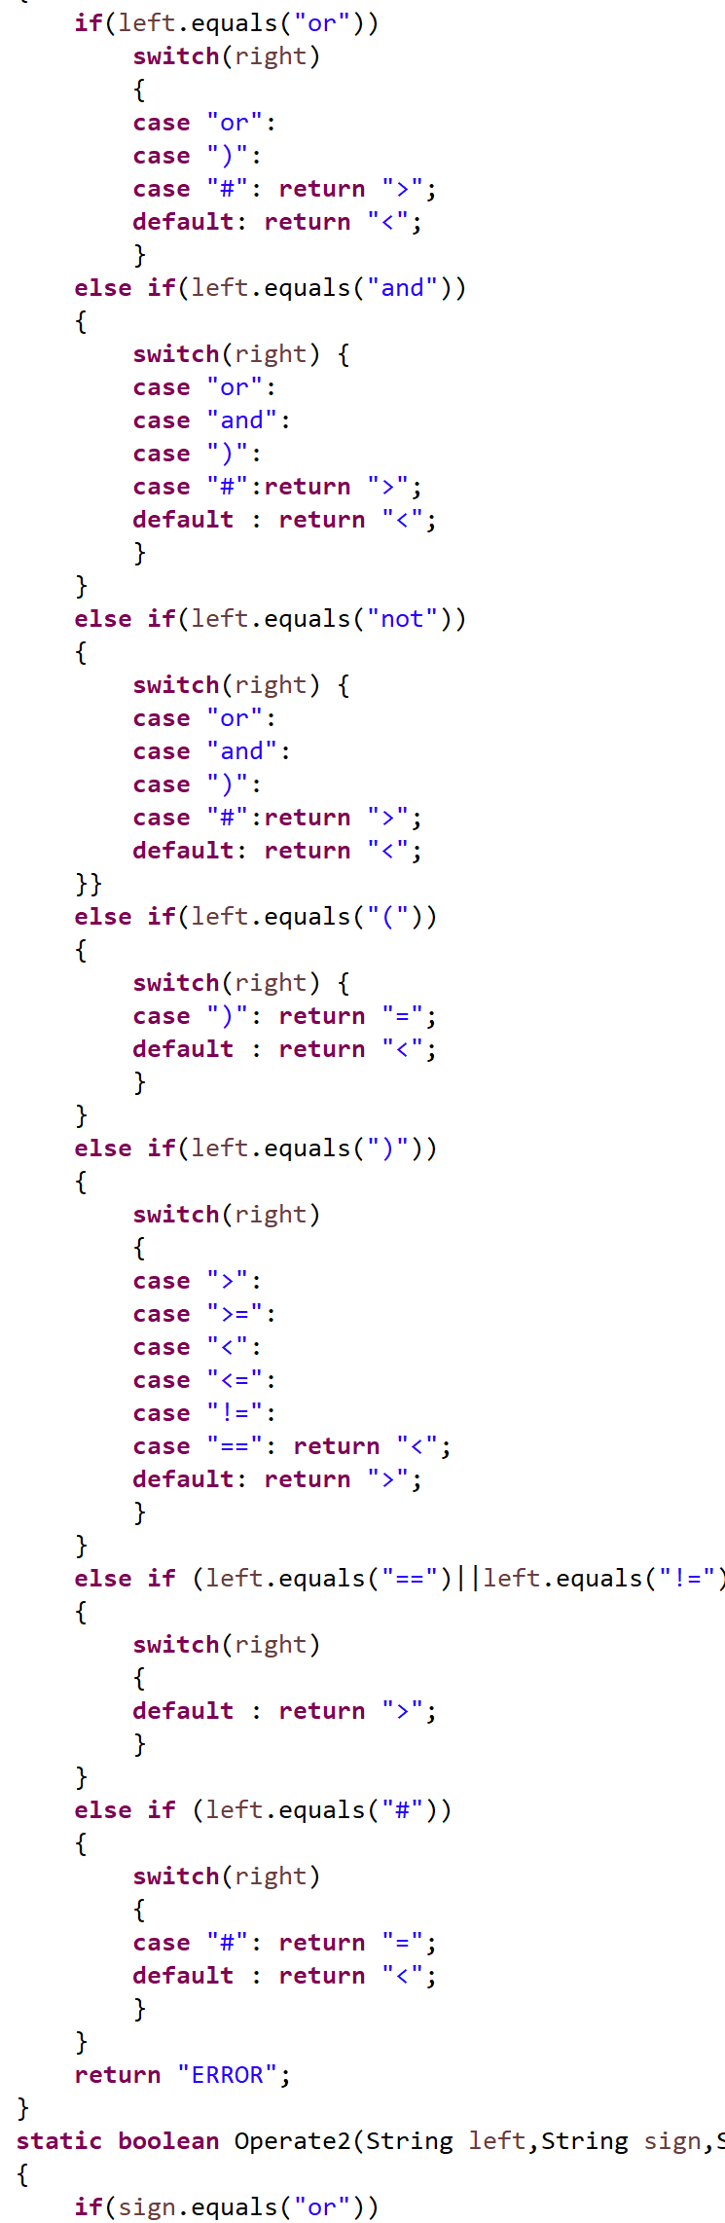
最后当输入符号为数值时，直接将其压栈进入数值栈。
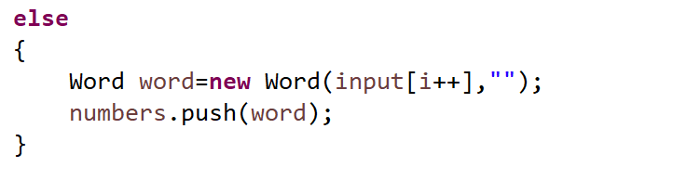

3.4 测试
测试1：
结果：
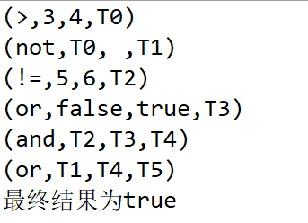
Not false or false and true 结果为true 语义分析正确。
测试2:
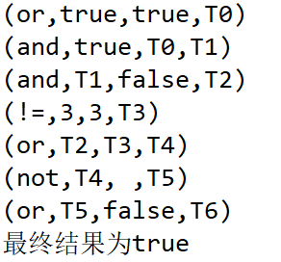
Not true and true and false or false or false,结果为true，语义分析正确。

